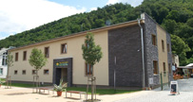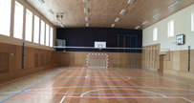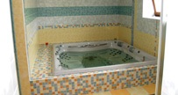

HARMONOGRAM SOUSTŘEDĚNÍ:
Středa 27.12. do 9:30 příjezd do areálu po vlastní ose, 3 x denně tréninková jednotka, wellness
Čtvrtek 28.12. 3 x denně tréninková jednotka, wellness
Pátek 29.12. dopolední tréninková jednotka, po obědě odjezd po vlastní ose

ZÁVAZNÁ PŘIHLÁŠKA NA ZIMNÍ SOUSTŘEDĚNÍ :
JMÉNO A PŘÍJMENÍ…………………………………………………….. DATUM NAROZENÍ……………………………………….
ADRESA………………………………………………………………………. KONTAKT RODIČE…………………………………………
E-MAIL ……………………………………………………………………….. PODPIS………………………………………………………….

